Министерство науки и высшего образования Российской Федерации Федеральное государственное бюджетное образовательное учреждение высшего образования
«Ульяновский государственный технический университет» Кафедра «Вычислительная техника»
Дисциплина «Системы искусственного интеллекта»

Лабораторная работа №6
«Сверточные сети»

Выполнил студент группы УПАСбд-41:
Пяткин И.А. Проверил: Хайруллин И.Д.

Ульяновск, 2025

Задание:
1. С использованием библиотеки Keras загрузить обучающую выборку, создать модель сверточной сети, обучить ее на обучающей выборке, сохранить модель в файл.
2. Написать дополнительно программу, которая загружает модель из файла, и предоставляет возможность загрузить файл или данные любым иным способом, чтобы проверить точность классификатора.
Датасет: Cifar10

Информация по датасету:
Cifar10 - набор данных изображений из 10 различных классов, и мы будем использовать последовательную CNN для идентификации класса изображения.
Каждый класс имеет 5000 изображений. Равномерное распределение изображений полезно для нашей модели, поскольку в ней будет достаточно изображений, чтобы узнать о функциях каждого класса.
Классы в cifar10:
0. самолет
1. автомобиль
2. птица
3. кот
4. олень
5. собака
6. лягушка
7. лошадь
8. корабль
9. грузовик

Описание реализации:
Загрузка и масштабирование данных:
Для начала мы загрузим набор изображений cifar10 и распределим их на обучающую и тестовую выборку.
После распределения на выборки, мы произведем масштабирование наших данных. Произведем деление на 255(работаем с изображениями, это пиксели.), чтобы наш диапазон стал от 0 до 1, так модели будет удобнее работать с данными.

Последовательная CNN модель для классификации изображений
Архитектура модели:
model = models.Sequential([
1.Сверточный слой (двумерный, для работы с изображениями): 32 фильтра 3x3, обнаруживает простые признаки (края, углы). Принимает входные данные cifar10.
layers.Conv2D(32, (3, 3), activation='relu', input_shape=(32, 32, 3)),

2. Уменьшает размерность в 2 раза, целью фильтра является сохранение основных особенностей изображения при уменьшении его размера.

layers.MaxPooling2D((2, 2)),

3.Сверточный слой: 64 фильтра, обнаруживает сложные признаки
layers.Conv2D(64, (3, 3), activation='relu'),

4.Снова уменьшаем размерность
layers.MaxPooling2D((2, 2)),

5.Сверточный слой: 128 фильтров, высокоуровневые признаки
layers.Conv2D(128, (3, 3), activation='relu'),

6. Преобразует тензоры в одномерный вектор.
layers.Flatten(),

7.Полносвязный слой: 64 нейрона для классификации (анализ)
layers.Dense(64, activation='relu'),

8.Выходной слой: 10 нейронов (по числу классов изображений cifar10), softmax для вероятностей.
layers.Dense(10, activation='softmax')
])

После архитектуры, происходит компиляция и обучение нашей модели с сохранением в файл.
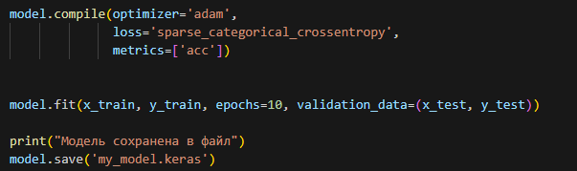
Рисунок 1 – Код сохранения обученной модели в файл.
Далее мы загрузим наш файл с обученной моделью. Проведем эксперимент на тестовых картинах, хранящихся в папке, наша модель будет идентифицировать классы изображения.
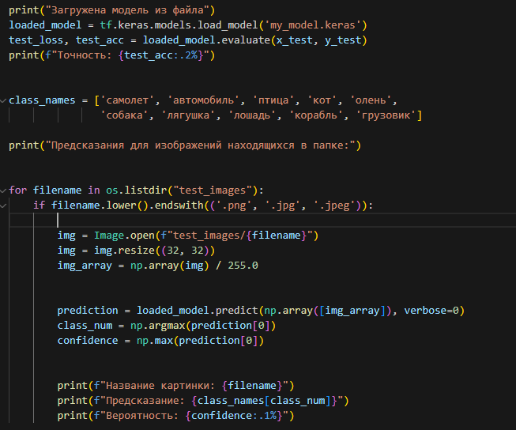
Рисунок 2 – Код экспериментов обученной модели на тестовых изображениях

Вывод:
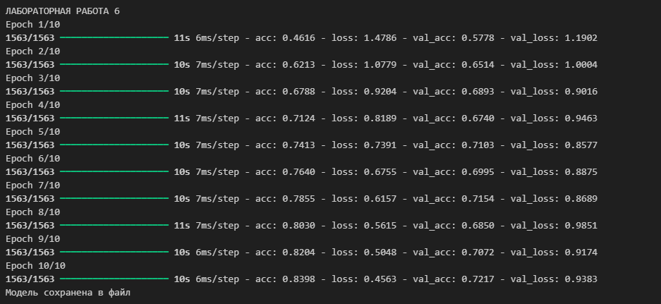
Рисунок 3 - Результаты обучения нашей модели и сохранения в файл.
Модель была обучена и сохранена в файл. Самый лучший результат на тестовых данных: 0.7217.
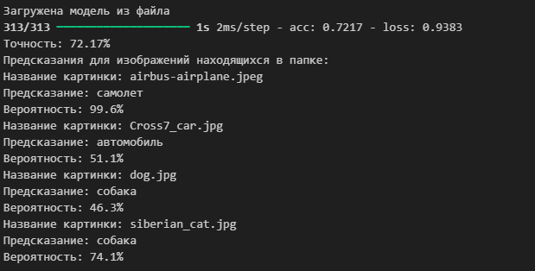
Рисунок 4 – Результаты экспериментов обученной модели на тестовых изображениях.
Вывод: Нам удалось достичь точности: 72.17% нашей модели, что является хорошим показателем обучения. После мы провели эксперимент на наших тестовых картинках, модель смогла идентифицировать правильно 3 из 4 картинок. Последнее предсказание является ошибочным, потому что классы кот и собака очень похожи. Оба являются животными и имеют схожие признаки определения, такие как: шерсть (окрас), уши, глаза, лапы и т.д.

Приложение:
import warnings
warnings.filterwarnings('ignore')
import tensorflow as tf # type: ignore
from tensorflow.keras import layers, models # type: ignore
import numpy as np
import os
from PIL import Image

print("ЛАБОРАТОРНАЯ РАБОТА 6")

(x_train, y_train), (x_test, y_test) = tf.keras.datasets.cifar10.load_data()

x_train = x_train / 255.0
x_test = x_test / 255.0

model = models.Sequential([
layers.Conv2D(32, (3, 3), activation='relu', input_shape=(32, 32, 3)),
layers.MaxPooling2D((2, 2)),
layers.Conv2D(64, (3, 3), activation='relu'),
layers.MaxPooling2D((2, 2)),
layers.Conv2D(128, (3, 3), activation='relu'),
layers.Flatten(),
layers.Dense(64, activation='relu'),
layers.Dense(10, activation='softmax')
])

model.compile(optimizer='adam',
loss='sparse_categorical_crossentropy',
metrics=['acc'])

model.fit(x_train, y_train, epochs=10, validation_data=(x_test, y_test))

print("Модель сохранена в файл")
model.save('my_model.keras')

print("Загружена модель из файла")
loaded_model = tf.keras.models.load_model('my_model.keras')
test_loss, test_acc = loaded_model.evaluate(x_test, y_test)
print(f"Точность: {test_acc:.2%}")

class_names = ['самолет', 'автомобиль', 'птица', 'кот', 'олень',
'собака', 'лягушка', 'лошадь', 'корабль', 'грузовик']

print("Предсказания для изображений находящихся в папке:")

for filename in os.listdir("test_images"):
if filename.lower().endswith(('.png', '.jpg', '.jpeg')):

img = Image.open(f"test_images/{filename}")
img = img.resize((32, 32))
img_array = np.array(img) / 255.0

prediction = loaded_model.predict(np.array([img_array]), verbose=0)
class_num = np.argmax(prediction[0])
confidence = np.max(prediction[0])

print(f"Название картинки: {filename}")
print(f"Предсказание: {class_names[class_num]}")
print(f"Вероятность: {confidence:.1%}")

